Rhifo tudalennu rhannau gwahanol o fewn dogfen yn Word 2007®

Mae nifer o ffyrdd gwahanol o ychwanegu rhifau tudalennau at wahanol rannau. Mae un o’r rhai hawsaf yn cael ei hegluro isod. Mae’n berthnasol ar gyfer y fformatio a ddefnyddir gan amlaf ar gyfer traethodau.

Yn gyntaf, rhannwch eich dogfen yn Adrannau
- Ar gyfer traethawd, rhannwch eich dogfen yn ddwy adran, gan sicrhau bod y flaen ddalen, cydnabyddiaethau, cynnwys a’r crynodeb (ac unrhyw dudalen arall mae eich darlithydd wedi gofyn i chi ei chynnwys yn y brif system rifo) yn Adran 1. Dylai gweddill y papur fod yn Adran 2.
- I rannu’ch dogfen, rhowch eich cyrchwr ar dop y dudalen lle rydych am i Adran 2 ddechrau, a gwasgwch yr allwedd cam yn ôl/backspace (bydd unrhyw beth ar dop y dudalen yn symud i fyny i’r dudalen flaenorol).

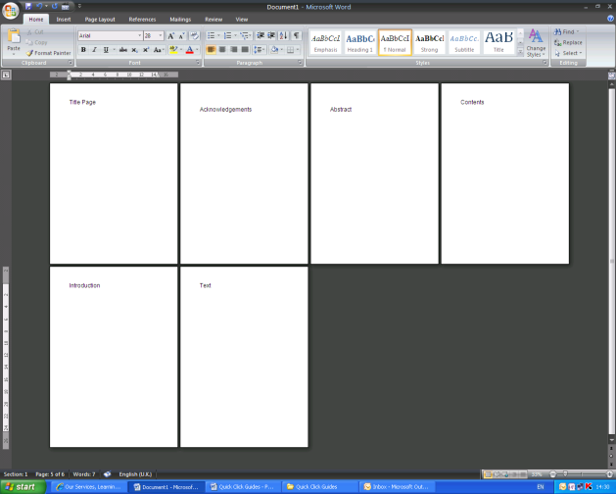
Top Tudalen 5 – Cyflwyniad
Cyflwyniad yn symud i dudalen 4

- Ewch i’r tab Cynllun Tudalen/Page Layout, a dewiswch Toriadau/Breaks. Dewiswch Tudalen Nesaf/Next Page o’r opsiynau. Peidiwch â phoeni bod y testun a neidiodd i fyny i Dudalen 4 (y gair ‘Cyflwyniad’ yn yr achos hwn) yn dychwelyd i dop y dudalen nesaf. Mae hyn i fod i ddigwydd am mai hwn nawr yw dechrau yr Adran 2 newydd.
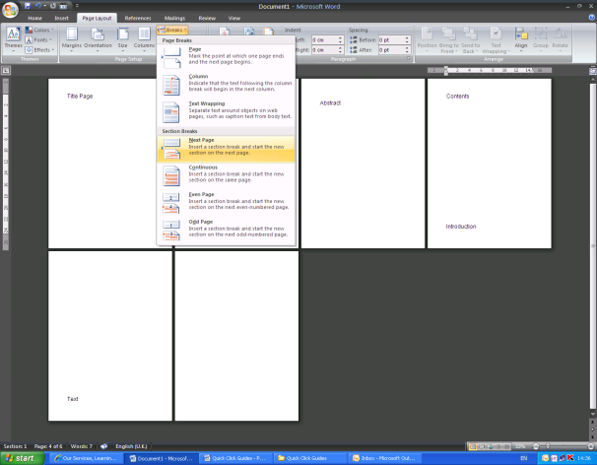

- Nesaf, ewch i’r dudalen gyntaf lle rydych chi am i’ch rhifau ddechrau (Adran 2 nawr) a rhowch eich cyrchwr ar waelod y dudalen. Ewch i’r tab Mewnosod/Insert a dewiswch Rhif Tudalen/Page Number. Dewiswch arddull y rhifau a ddymunwch.
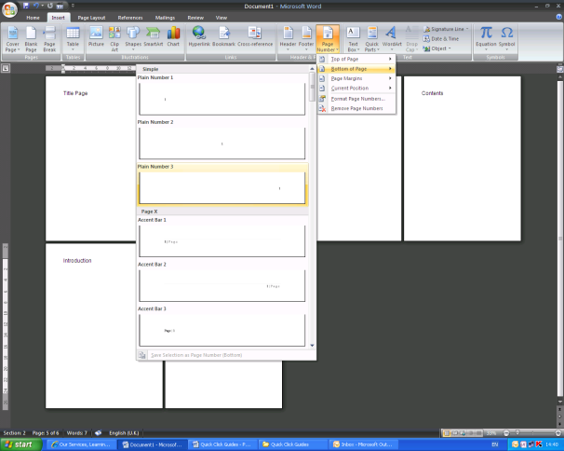

- Cadwch eich cyrchwr yn adran Troedyn/Footer y bar offer a chliciwch Cysylltu â’r Blaenorol/Link to Previous. Gwasgwch hwn unwaith yn unig. Mae hyn yn torri’r cyswllt ag Adran 1.
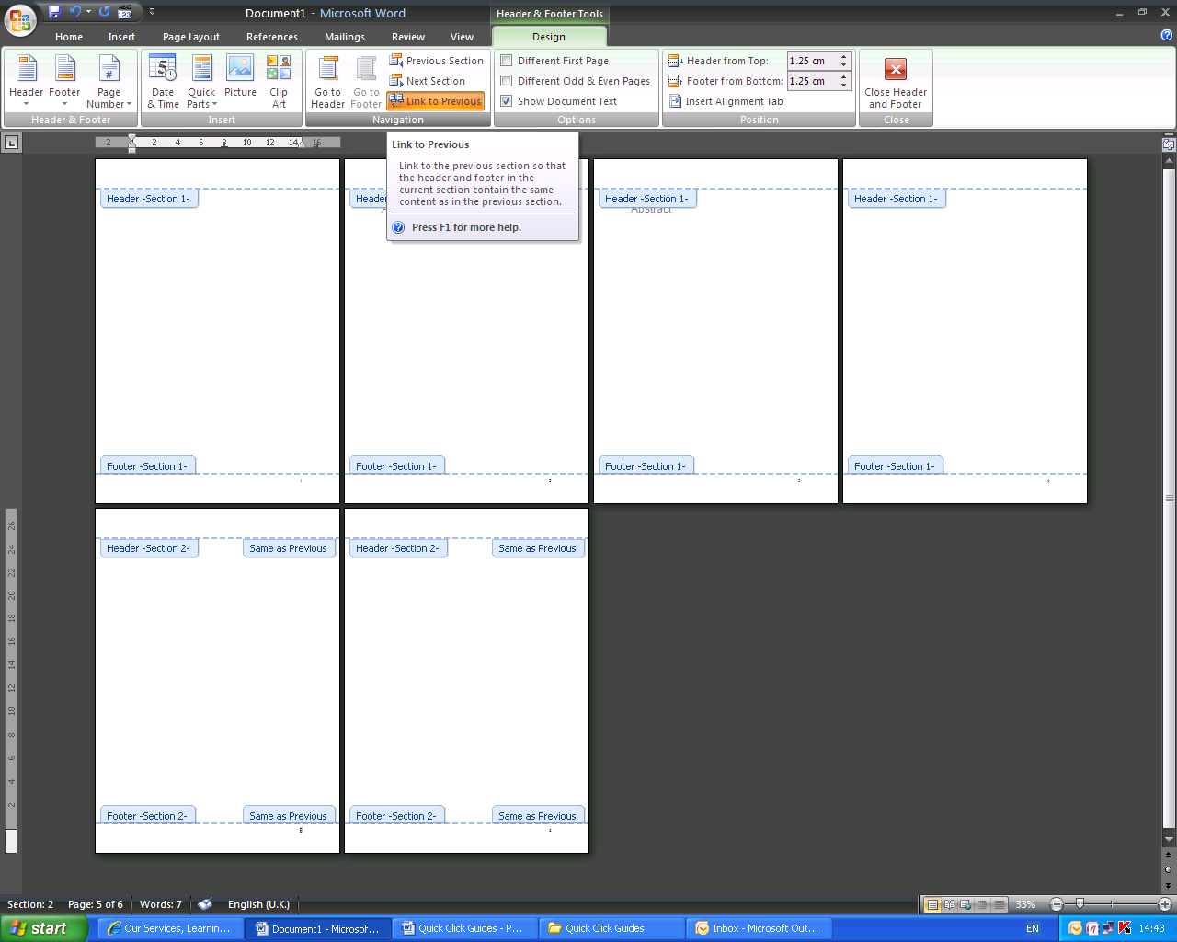

- Fe fydd, mwy na thebyg, rif o hyd ar y dudalen/tudalennau blaenorol. Uwcholeuwch hwn a’i ddileu. Ni ddylai hyn effeithio ar y rhifau yn Adran 2.

Weithiau, nid yw’r rhifo yn dechrau gydag 1 yn Adran 2. Efallai y gwelwch 3 neu 4, yn dibynnu ar sawl tudalen sydd yn Adran 1. Mae hyn yn golygu bod gennych ddau gam arall i’w dilyn. Agorwch Adran y Troedyn/Footer ar ddechrau adran 2 (gallwch wneud hyn drwy glicio ddwywaith ar yr adran ar waelod y dudalen). Uwcholeuwch rif y dudalen. O’r tab Dyluniad/Design, dewiswch Rhif Tudalen/Page Number, ac wedyn Fformatio Rhifau Tudalennau/Format Page Numbers. Bydd y blwch hwn yn ymddangos:

Cliciwch ar Dechrau ar/Start at: Newidiwch y rhif i 1, ac Iawn/OK. Gadwch adran y troedyn drwy glicio ddwywaith ar unrhyw ran o’r ddogfen, a byddwch yn gweld bod y tudalennau yn Adran 2 nawr yn dechrau gydag 1.

Awgrym! I wirio ym mha Adran o’r ddogfen rydych chi, gwiriwch y bar statws ar waelod y sgrin. Dylai ddweud yng nghornel chwith y gwaelod. Os nad yw’n dweud, de-gliciwch y bar statws a dewiswch Adran/Section o’r fwydlen. Dylech weld yr adran ar y bar statws wedyn.

